**单一商品售卖系统需求规格说明书**

1. **引言**
2. **文档目的**

本文档旨在清晰、全面地定义单一商品售卖系统的功能需求、非功能需求及业务流程，为系统开发、测试、部署及维护提供依据，确保开发团队与测试团队对系统需求达成一致。本文档覆盖系统的用户角色定义、买家功能、卖家功能、非功能需求（安全性、易用性等），同时关联对应的测试验证要点，明确需求与测试的映射关系，确保需求可落地、可验证。

1. **系统概述**

**2.1 系统目标**

开发一套支持“卖掉一个、制作一个、再售卖”循环模式的单一商品售卖系统，核心目标包括： 1. 为唯一卖家提供商品全生命周期管理（发布、状态管控、历史查询）、意向购买人信息跟踪及账户安全管理功能

1. 为买家提供无需注册的商品查看与购买申请提交服务，仅在购买阶段收集必要信息

3. 采用线下“一手交钱一手交货”交易模式，确保商品状态（可售卖/冻结/已卖出）实时、准确管控，避免交易冲突

**2.2 系统范围**

系统仅包含两大核心模块，无额外扩展功能：

- 前端模块：面向买家，提供商品展示与购买信息提交功能

- 后端模块：面向卖家，提供登录、商品管理、意向购买人信息查看、密码修改功能

1. **用户角色与用例**

3.1 用户角色定义

卖家​系统唯一的管理角色，拥有后台操作权限，可进行商品发布、历史商品查看、意向购买人信息查看、商品冻结与恢复、密码修改等操作。​

买家​无需注册账号，通过前端页面查看商品信息，有购买意向时填写个人信息提交购买申请，后续通过线下方式完成交易。

**3.2 核心用例详情表**

表1：卖家核心用例

| 用例 ID | 场景 | 输入数据 | 预期结果 | 优先级 |
| --- | --- | --- | --- | --- |
| S-001 | 卖家登录（正确密码） | 用户名：seller，密码：123 | 登录成功，跳转至卖家管理页 | 高 |
| S-002 | 卖家登录（错误密码） | 用户名：seller，密码：wrong | 登录失败，显示错误提示 | 高 |
| S-003 | 发布新商品 | 商品名："测试商品"，价格：99.9，描述："测试描述" | 商品发布成功，列表中显示新商品 | 高 |
| S-004 | 商品上架 / 下架 | 选择商品，点击 "上架"/"下架" 按钮 | 商品状态更新为 "在售"/"下架" | 中 |
| S-005 | 冻结 / 解冻商品 | 选择商品，点击 "冻结"/"解冻" 按钮 | 商品状态更新为 "已冻结"/"正常" | 中 |
| S-006 | 查看购买意向列表 | 点击购买意向 | 显示所有买家提交的购买意向 | 高 |
| S-007 | 处理购买意向（成功） | 选择意向，点击 "交易成功" | 状态更新为 "交易成功"，商品状态更新 | 高 |
| S-008 | 处理购买意向（失败） | 选择意向，点击 "交易失败" | 状态更新为 "交易失败"，商品状态更新 | 高 |

表2：买家核心用例

| **用例 ID** | **场景** | **输入数据** | **预期结果** | **优先级** |
| --- | --- | --- | --- | --- |
| B-001 | 查看商品列表 | 无 | 显示所有在售商品 | 高 |
| B-002 | 提交购买意向 | 商品 ID：1，买家信息：姓名 "测试买家"，电话 "13800138000"，地址 "测试地址" | 提交成功，商品状态变为 "冻结" | 高 |
| B-003 | 查看商品详情 | 点击任意商品 | 显示商品完整信息（名称、价格、描述等） | 中 |

1. **业务流程**

**4.1 商品售卖核心业务流程（流程图描述）**

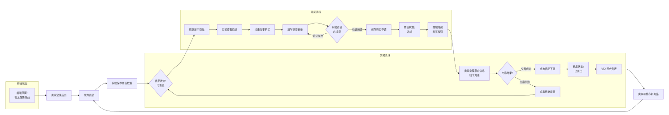

**4.2 卖家密码修改流程（流程图描述）**

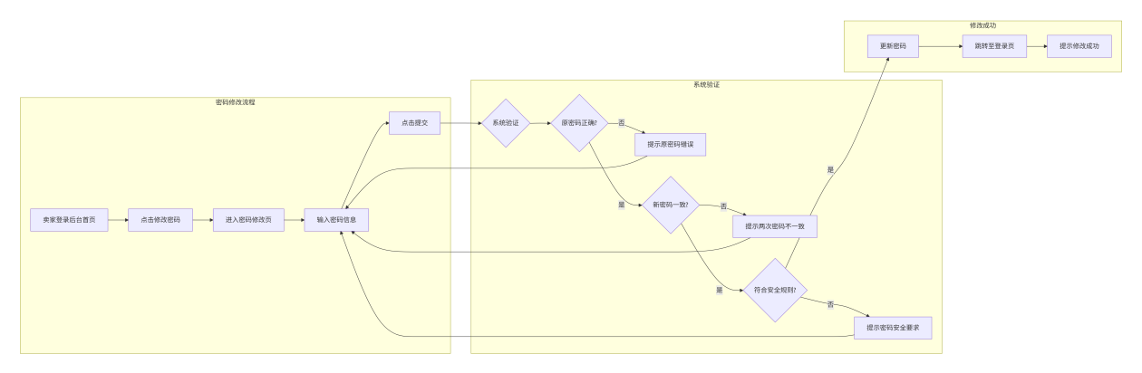**五、功能需求详述**

**5.1 买家功能**

**5.1.1 商品展示功能**

信息展示：页面清晰呈现唯一在售商品的核心信息，布局如下：

- 商品名称：字体醒目，位于页面顶部居中

- 商品图片：占据页面60%以上视觉区域，支持点击放大查看

- 商品价格：字体较大，颜色突出，位于图片下方左侧

- 商品描述：排版整齐，位于价格右侧或名称下方，详细说明商品特点、规格

状态联动：

- 商品可售卖：显示“我要购买”按钮（颜色与价格一致，位置在图片下方居中）

- 商品冻结：隐藏“我要购买”按钮，显示“商品暂不可购买，敬请期待”提示

**5.1.2 购买信息提交功能**

表单设计：弹窗居中显示表单，字段排列顺序如下：

1. 买家姓名（输入框， placeholder：“请输入您的姓名”，必填）
2. 联系电话（输入框， placeholder：“请输入您的手机号”，必填）
3. 交易意向地点（输入框， placeholder：“请输入具体地址或区域”，非必填）
4. 交易意向时间（如“2024-10-20 14:00-16:00”，非必填）

按钮操作：

- 提交按钮：位于表单底部左侧，点击后触发必填项验证

- 取消按钮：位于提交按钮右侧，点击后关闭弹窗，返回商品页

提交反馈：

- 验证失败：表单内对应必填字段下方显示“请完善该信息”提示

- 验证成功：跳转至新页面，显示“购买申请已提交，卖家将尽快与您联系确认线下交易事宜”

**5.2 卖家功能**

**5.2.1 卖家登录功能**

登录页面：简洁布局，登录表单居中显示，包含：

用户名输入框 、密码输入框、登录”按钮

验证逻辑：

- 用户名固定为“seller”，仅验证密码正确性

- 密码错误时，在表单上方显示“用户名或密码错误，请重新输入”提示

登录后跳转：成功登录后，直接进入卖家后台首页

**5.2.2 商品管理功能**

商品发布：

- 表单字段：商品名称（必填）、商品描述（必填，支持多行输入）、商品图片（必填，支持输入图片URL）、商品价格（必填，支持两位小数）

- 提交验证：未填写必填项时，按钮置灰不可点击，字段下方显示“该字段不能为空”提示

历史商品查看：

- 列表展示：按发布时间倒序排列，每行列示“商品名称、发布时间、售卖状态（已卖出/未卖出）”

- 详情查看：点击列表条目，弹出详情弹窗，显示商品完整信息（含图片、描述、价格）及对应购买记录（买家姓名、提交时间）

商品状态管控：

- 冻结：有购买申请时，商品管理页显示“冻结商品”按钮，点击后状态改为“冻结” - 恢复：交易失败时，显示“恢复商品”按钮，点击后状态改为“可售卖”

- 下架：交易成功时，显示“商品下架”按钮，点击后商品移除在售列表，进入历史列表（状态标记“已卖出”）

**5.2.3 意向购买人信息查看功能**

列表展示：按申请提交时间倒序排列，每行列示“买家姓名、联系电话、申请提交时间”

详情与标记：

- 详情查看：点击列表条目，显示完整申请信息（含交易地点、交易时间）

- 状态标记：详情弹窗内提供下拉选项（“待确认”“已联系”“交易成功”“交易失败”），标记后仅卖家可见，且支持修改

**5.2.4 密码修改功能**

表单字段：

- 原密码（输入框，必填，支持隐藏输入）

- 新密码（输入框，必填，支持隐藏输入，提示“请输入≥6位且含字母和数字的密码”） - 确认新密码（输入框，必填，支持隐藏输入）

验证逻辑：

- 原密码错误：提示“原密码错误，请重新输入”

- 新密码不满足规则：提示“新密码需≥6位且包含字母和数字”

- 两次新密码不一致：提示“两次输入的新密码不一致，请重新输入”

修改反馈：

成功后跳转至登录页，显示“密码修改成功，请重新登录”提示